升级大礼包系统

文档创建日期 |  | 2015-8-28 | 创建人 |  | 孔平
更新日期 | 更新内容 |  |  | 修订人 |  | 文档状态

概述
- 玩家在达到特定等级可以领取的奖励。
- 以界面的形式展现。

设计目的
序号 | 设计目的
1 | 用大量的奖励提高玩家升级的欲望，提高在线

入口

入口
- 使用升级大礼包道具则打开界面

界面
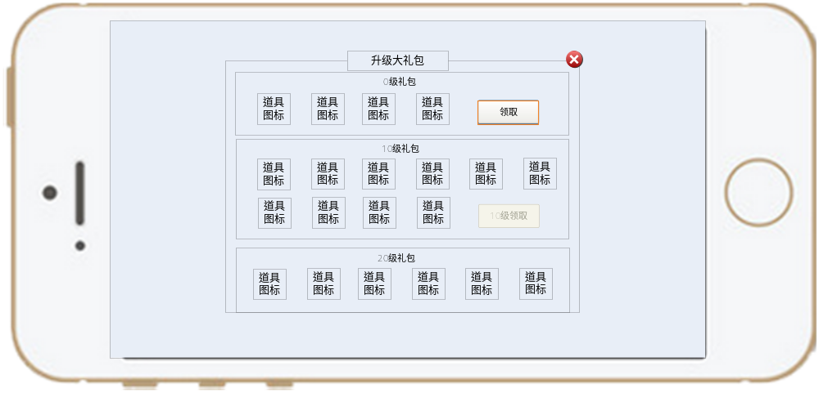
部件名 | 说明
标题 | 美术标题：升级大礼包
列表 | 可上下滑动
每个列表 | 1，小标题：X级礼包  2，道具图标，点击有tips  3，可领取：正常显示，有特效  4，未达到领取条件：置灰按钮，显示X级领取  5，每领取完一个等级段的奖励，则刷新列表，将领取完的奖励列表去掉

特殊说明

领取奖励判断
- 点击领取按钮判断是否有足够的背包空间
- 是，领取成功，飘获得道具的动画
- 否，领取失败，提示，背包空间不足。

列表自适应
- 界面中的列表可以根据奖励的数量自动调整
- 当奖励的数量≤4个时，显示为下图
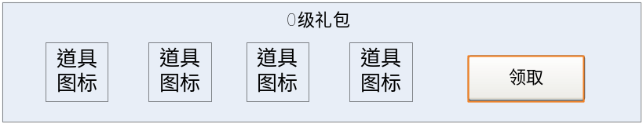
- 当奖励的数量≥5个时，显示为下图
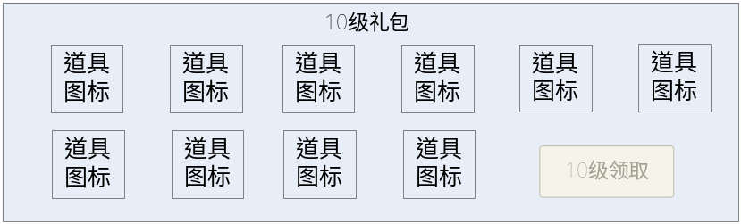
- 数量不足时，显示物品框的底图

礼包
- 升级大礼包这个道具，只有在全部等级奖励都领取完的情况下，才会消失，否则一直存在。
- 升级大礼包无法被销毁，无法存入仓库
- 升级大礼包中的道具要根据玩家的角色区分
- 每十级一个礼包，礼包只是开启功能界面，但每次领完后礼包名都会变

UI
shengjidalibao
shengjidalibaocell

配置文件
配置文件：l礼包功能配置表

全文结束

